Урок для 7 класса Январь 2017г. Стрелецкая Т.О.
Тема: Рок-опера "Иисус Христос – суперзвезда"
Цель : Познакомить учащихся с жанром рок-оперы; знакомить с фрагментами рок-оперы Л.Уэббера «Иисус Христос – суперзвезда»; рассматривание вопросов о традициях и новаторстве в жанре оперы; изучение драматурги и музыкального языка основных образов рок-оперы; воспитывать уважение к религии и интерес к современному искусству.
Тип урока: комбинированный
Музыкальные произведения: . Уэббер Э.Л. Фрагменты из рок-оперы: увертюра, сцена из Пролога и сцена в Гефсиманском саду, песня «Суперзвезда», «Колыбельная Марии Магдалины», хор «Осанна», «Небом полна голова», «Сон Пилата», «Песня царя Ирода», «Раскаяние и смерть Иуды» - по выбору учителя, Сл. и муз. Якушевой А. «Синие сугробы».
Видео коллекция
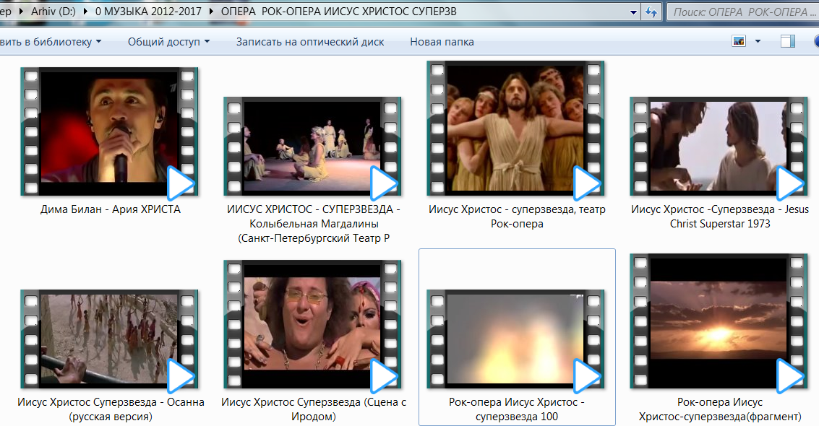
Ход урока:
І. Орг. Момент.

ІІ. Актуализация, мотивация опорных знаний.
- Что такое опера? (О́пера (итал. — дело, труд, работа) —жанр театрально-музыкального представления, в котором текст подчинен музыке. Представления, в которых объединялись музыка и пение. Литературная основа оперы — либретто. В этом музыкальном жанре слиты в единое целое поэзия и драматическое искусство, вокальная и инструментальная музыка, мимика, танцы, живопись, декорации и костюмы.
- что такое либретто? (Либретто - (итал. libretto, букв. - книжечка) – словесный текст музыкально-драматич. произведения - оперы, оперетты, в прошлом также кантаты и оратории.) В основе либретто оперы лежит литературное произведение – сказка «Снегурочка», былина «Садко», миф «Орфей и Эвридика», поэма «Руслан и Людмила», новелла «Кармен» или исторический факт – событитя русской истории 1612г. – «Иван Сусанин», борьба русских воинов с половцами в 1185 г. – «Князь Игорь».
Сегодня мы поговорим не просто об опере, про рок-оперу.
Основные черты рок-музыки:
- родилась среди молодёжи, её истоки – рок-н-ролл, ритм-энд-блюз
- особая манера пения – «открытые» звуки, с выкриками
- специфический инструмент – электрогитары, электронно-клавишные инструменты, усилительная аппаратура
- в 60-е г. 20в. Появилась классика рок-музыки – Битлз, Пинк Флойд, Роллинг Стоунс и др.

- Что же такое рок-опера?
Рок-о́пера — опера в жанре рок-музыки. Рок-оперы представляют собой музыкально-сценические произведения, где в ариях, исполняемых множеством вокалистов по ролям, раскрывается сюжет оперы. При этом по музыке арии написаны в стиле рок, на сцене могут вместе с солистами присутствовать гитаристы и прочие рок-музыканты. Возникла в кон. 1960 х гг. в США как разновидность мюзикла. Среди рок опер выделяются «Иисус Христос суперзвезда» Л. Э. Уэббера.
Именно об этой рок-опере сегодня пойдёт речь.
ІІІ. Новый материал. Беседа.
Рок-опера «Иисус Христос – суперзвезда» была создана в 1969г. молодыми англичанами Эндрю Ллойд Уэббер и Тим Райс.
Это произведение отразило отношение целого поколения к проблемам христианской веры и показало, что евангельские сюжеты и образы можно воплощать в форме оперы и стиле рока.
Так как верующие существовали во все время, то и их чувства периодически оскорбляли различные произведения искусства. Уэббер и Райс не отрицали, что их история не о Боге, а о человеке и в целом имеет мало отношения к религии. Ко всему прочему, поющие апостолы и все прочие герои смахивали на хиппи — к началу 70-х движение «детей цветов» ещё было вполне актуальной субкультурой.
Неудивительно, что церковь отозвалась о рок-опере как об антихристианской и отказала создателям в надежде на спасение. Однако все негативные отзывы потонули в дружном интернациональном хоре, распевающем на разных языках заглавную композицию.
12 июля 1971 года состоялась премьера рок-оперы «Иисус Христос – Суперзвезда». Тогда появление оперы со столь скандальным названием, по мнению церкви, было настоящим святотатством, но по прошествии лет, страсти улеглись – даже Ватикан был вынужден признать художественную ценность этого произведения. Мюзикл «Иисус Христос – Суперзвезда» приобрел необычайную популярность во всем мире – был поставлен в 17 странах, вышел на видеокассетах и в формате DVD. Кроме того, на основе его сюжета сняты два фильма.
В основу сюжета рок-оперы положены события Евангелие, повествующие о последних семи днях земной жизни Иисуса Христа.
- Что такое Евангелие? (Это книга, входящая в состав Библии, в которой рассказывается о жизни и смерти Иисуса Христа)
В рок-опере органично переплелись различные направления классической оперы и популярной музыки (такой как соул, хард-рок, джаз, рок-н-ролл, балладный рок и др.), что сделало доступными образы и музыкальный язык рок-оперы широкому кругу молодежи, слушателям, которые желали приблизиться к пониманию библейской легенды об Иисусе Христе, как о Спасителе мира. Впоследствии опера была экранизирована (т.е. по сюжету оперы был снят кинофильм режиссером Н. Джуисоном). Публика (зрители, особенно молодежь) приняли рок-оперу с восторгом, некоторые песни из рок-оперы стали хитами 20-го века. Пластинки с записью оперы разошлись невиданно большим тиражом. Постановке рок-оперы предшествовало появление песни «Суперстар» (что обозначает «Суперзвезда»), эту песню стали транслировать множество радиостанций Англии.
СЮЖЕТ ОПЕРЫ
В основе – сюжет, взятый из Евангелие, рассказывающий о семи последних днях жизни Христа, о «страстной неделе». Драма Иисуса, пострадавшего за людские грехи, предательство Иуды, отречение апостола Петра, фигура Пилата – римского наместника Иудеи, вершащего неправедный суд, толпа, отвергающая своего пророка.
ГЛАВНЫЕ ГЕРОИ
Иисус Христос – предназначен для избавления людей от зла, но в итоге сам оказывается жертвой
Иуда – предатель, но который предает ради спасения самого Христа и его дела
Понтий Пилат – который наказывает против своей воли
царь Ирод – в нем воплощены все возможные пороки.
Иисус в опере совершенно не тот, которого мы знаем по писаниям евангелистов. Скорее он напоминает лидера движения молодых хиппи. Он видит свою цель в избавлении людей от зла, но при этом полон сомнений, трагических предчувствий. Иисус верит в судьбу, в её роковое предназначение.
Слушание музыки. Увертюра к оперы «Иисус Христос – суперзвезда»
Слушание 1-го раздела увертюры.
-Каким было начало увертюры? Как звучала музыка?(Тревожно, мрачно, напряженно)
Открывается (начинается) увертюра мрачным гудением низких струнных инструментов, на фоне которых звучит однообразно повторяющаяся тема с интонациями вопроса, интонациями неопределенности.
В увертюре к рок-опере можно условно выделить четыре раздела. С музыкой первого раздела мы познакомились. После первого раздела (без паузы) сразу начинает звучать второй раздел увертюры. Мы с вами сейчас так и послушаем: сначала первый, а затем сразу второй. Постарайтесь определить по слуху, какие черты приобретает музыка во втором разделе увертюры.
Слушание 1-го и 2-го разделов увертюры.
-Какие черты приобретает музыка во втором разделе увертюры? (Музыка приобретает черты активно-грозного звучания, при поддержке агрессивного ритма, напоминающего скачку.)
-Какие музыкальные инструменты солируют во втором разделе увертюры?(Медные и ударные)
В следующем, третьем разделе увертюры на фоне «вдалбливаемых» ритмических формул начинают звучать нисходящие «крутящиеся» попевки. Напряжение звучания усиливается. Мелодия практически отсутствует, а короткие мелодические формулы обрываются, не успев оформиться в завершенные музыкальные мысли.

Слушание 3-го раздела увертюры.
На фоне тревоги и взволнованности начинается последний, четвертый раздел увертюры (кода). Послушайте этот раздел.
1-е слушание 4-го раздела увертюры.
-Какую знакомую мелодию вы услышали в четвертом разделе увертюры? (Здесь звучит знакомая нам тема песни «Суперстар») Эта инструментальная тема не достигает своего завершения, а обрывается как будто бы на полуслове.
-Как вы думаете, почему тема песни «Суперстар» неожиданно обрывается?
(Это песня об Иисусе Христе, это Он назван в рок-опере вождем, лидером, «суперзвездой». Его жизнь трагически обрывается в конце оперы.)
Увертюра показывает нам краткое содержание оперы, поэтому композитор еще в увертюре обрывает на полуслове песню «Суперзвезда».
Тема песни «Суперзвезда» обрывается (как жизнь Иисуса Христа) и дальше звучит короткий, скорбный, трагический вокализ, напоминающий хорал. В увертюре словно нет точки, композитор предлагает слушателям поразмышлять над этой темой.
2-е слушание 4-го раздела увертюры.
Мы познакомились с увертюрой рок-оперы «Иисус Христос – суперзвезда», условно выделив четыре раздела для того, чтобы лучше понять музыку увертюры.

После увертюры следует песня «Heaven on their Minds» («Небом головы полны»), представляющая нам Иуду.
Слушание музыки. Песня «Heaven on their Minds» («Небом головы полны»)
Ария Иуды – хард-рок. Он созвучен образу Иуды, неистовству, жестокости, решительности этого персонажа. В хард-роке особая, напористая ритмическая энергия и экспрессия. В опере Иуда не предатель Мессии, а, скорее – наоборот самый верный и последовательный из его учеников. Однако осмыслить ситуацию логически он не в состоянии. Он считает, что Иисус, создав миф о самом себе, отходит от истинных целей своего учения. «Ты сам начинаешь значить больше чем то, чему ты учишь», – говорит он Христу. В своей арии Иуда предвидит финал событий и предупреждает Иисуса:
Слушай, Джизес, оглянуться пора.
Ты поверь мне – я хочу нам добра.
Но раскрой глаза – неразумно же брести наугад.
За тобой идет толпа.
Но толпа всегда слепа.
Жаждет в рай, а попадет в ад!
Наравне с Иисусом, Иуда – один из главных героев.
Слушание музыки. Колыбельная Марии Магдалины
Лирическая линия оперы раскрывается в романтическом отношении Марии Магдалины и Христа.
Слушание музыки. хор «Осанна»
На последней недели перед Пасхой Иисус входит в Иерусалим. Первая встреча с толпой. Христос для неё Бог, герой, суперзвезда. Толпа преклоняется перед ним, воспевает его
«Мир падет к твоим ногам»

Слушание музыки. «Сон Пилата»
Предчувствия римского императора.
Слушание музыки. «Песня царя Ирода»
Царь Ирод – это воплощение всех пороков человека. Живет в свое удовольствие, ни в чем себе не отказывает.
И встречу с Иисусом он воспринимает, как некую игру. Он просит Христа показать ему чудо. Получив отказ он передает Иисуса обратно Пилату.
…Ну какой ты к черту Бог?
Ты – обычный пустобрех.
Прочь от меня,
Твоя слава – брехня.
Вон отсюда, Иудейский царь!

Слушание музыки. Раскаяние и смерть Иуды
Когда Иуда начинает понимать, что Иисусу грозит смерть, в которой история обвинит только его одного, он сам себя объявляет жертвой
«Зачем ты избрал меня для своего кровавого преступления?».
Логика Иуды такова: если Иисус — действительно сын Бога, значит, он всё предвидел заранее, сам расписал сценарий событий и пригласил его, Иуду, на роль «проклятого на все времена».
Эпилог
Последняя сцена говорит о том, что перед нами развернулось театральное представление. Спектакль на тему, которую в искусстве называют «вечной» – о любви, дружбе, предательстве, жертвенности. «Вечной» эта тема называется потому, что заставляет задуматься, размышлять людей всех эпох, всех возрастов.

ІV . Распевание.
V Работа над: интонацией, текстом, дикцией, артикуляцией. Сл. и муз. Якушевой А. «Синие сугробы».
VI. Обобщение изученного материала. Итог урока.
- С каким произведением рок-оперы вы сегодня познакомились?
- Почему оперу не признавала церковь?
- На какое развитие событий в опере настраивает нас увертюра? (Увертюра настраивает слушателей оперы на тревожный, взволнованный лад, на трагическое окончание рок-оперы.)

Рок-опера – это сплав истории и современности, сплав, который открыл возможность сближать различные музыкальные стили прошлого и настоящего. Жанр оперы существует уже 300 лет (300 лет зрители слушают в театре классические оперы!). Жанр рок-оперы появился во второй половине 20-го века. «Иисус Христос – Суперзвезда» – одна из самых известных и величайших рок-опер в мире, с довольно длительной историей, ставшей шедевром и легендой мира музыки.
12 октября 1971 года на Бродвее состоялась премьера рок-оперы «Иисус Христос – Суперзвезда». Молодые авторы были потрясены успехом постановки. Уже в августе 1972-го шоу открылось в Лондоне. А в 1973 году рок-опера была экранизирована. Фильм сняли в Израиле, в тех самых местах, где и происходили события, продемонстрированные в фильме. За 40 лет существования рок-оперы «Иисус Христос – Суперзвезда» постановки шоу прошли на сценах 17-ти стран мира.
В основе любой оперы лежит либретто (Либретто – это литературная основа оперы. Без него композитор не может написать оперы, т. к. в либретто записывается сюжет оперы или балета. В основу либретто может быть положен какой-нибудь исторический факт или литературное произведение.)
Основой для сюжета рок-оперы стали евангельские повествования, события, произошедшие на заре Христианской Эры. В сюжете рассказывается о последних семи днях жизни Иисуса Христа. Постановка рок-оперы сопровождалась большим скандалом. Представители церкви буквально прокляли её, потому что библейские события в либретто были представлены от имени Иуды, который впоследствии предал Иисуса Христа за «тридцать сребреников». Официальная церковь была возмущена тем, что рок-опера заканчивается сценой распятия Христа, а не Его чудесным воскресением (как повествует Евангелие)

Иуда возмущён: музыка гневная, бурная; он не понимает, почему Христос не хочет себя спасти, хотя это в его силах.) Иуда в опере является воплощением человека, отягощённого земными страданиями. Он понимает, что Иисус Христос знает о его предательстве, но не меняет своего отношения к нему и даже не пытается ничего изменить, хотя может творить чудеса.

Ария Иисуса Христа в Гефсиманском саду
Сначала мягко, умоляюще, потом взволнованно, срываясь на крик) Перед последним куплетом звучат мощные, трагические аккорды в исполнении медных духовых инструментов). Иисус осознает, что его ждет впереди, но не совсем понимает цели собственной жертвы, хоть и относится к этому как к судьбе, не подлежащей изменению. Иисус страдает от этого знания, он хочет понять, зачем Бог-отец посылает его на смерть.
Ария Ирода
. Танцевальная, «бездумная», глуповатая) Создана в танцевальном стиле, потому что царь глупый и не понимает, что чудеса в этой жизни просто так не происходят)
Итог: 1. Почему произведение создано как рок-опера? 2. Когда была создана? 3. Ее автор? 4.Ваши чувства по результату урока?

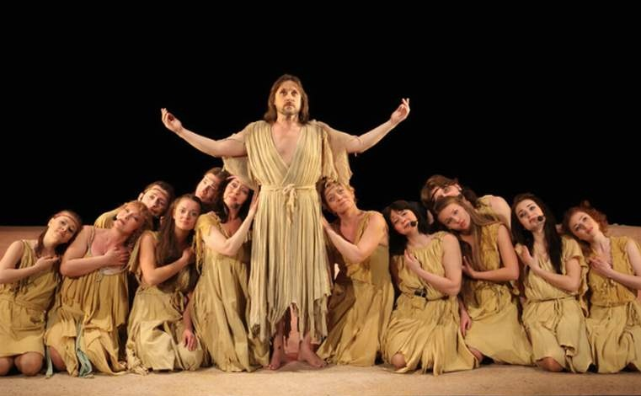
Рок-опера “Иисус Христос — суперзвезда”, написанная в 1970 году, стала первым произведением в этом жанре. Сегодня она считается классикой. Хотя с момента ее создания минуло 45 лет, и по сей день не утихают споры, касающиеся ее содержания. И это неудивительно, так как во все времена вольная трактовка текстов священных книг различных религий вызывала неоднозначную реакцию в обществе. Актуальность “Иисус Христос — суперзвезда” — рок-опера, краткое содержание которой является вольным пересказом Библии.
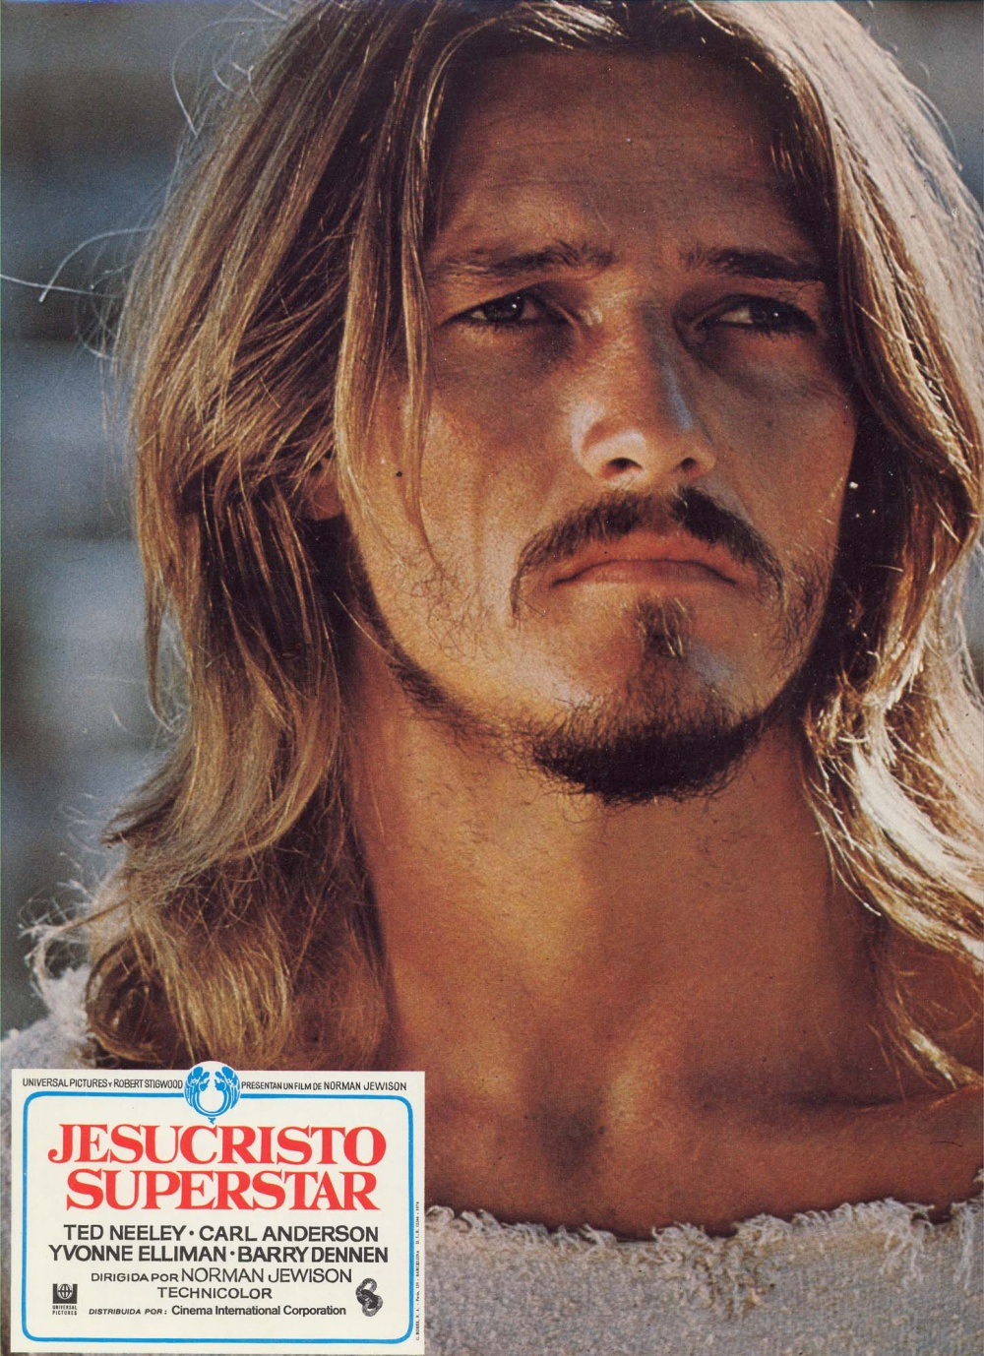
Она поднимает важные философские вопросы, волнующие человечество уже более 2000 лет, поэтому еще долго будет актуальна и интересна зрителям разных поколений. В 2000 году была сделана новая экранизация этого произведения, которая не стала такой же популярной, как первый фильм, снятый в 1973-м, однако заставила молодежь обратиться к творчеству рок-кумиров 70-х.
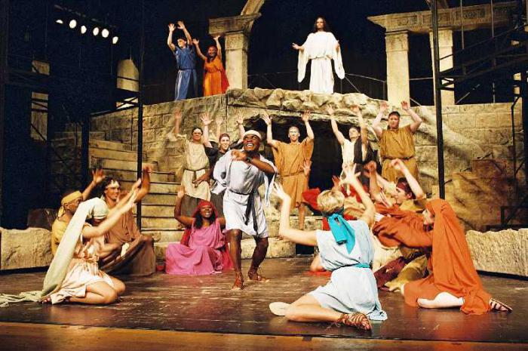

Авторы Прежде чем раскрыть краткое содержание оперы "Иисус Христос", следует сказать несколько слов о ее создателях. Автором музыки стал знаменитый английский композитор Эндрю Ллойд Уэббер, для которого она стала первым успешным произведением, а либретто написал его друг юности Тим Райс. Последний постарался следовать хронологии известных событий, предшествовавших смерти Христа, которые описаны в Евангелии, однако его персонажи в своих ариях выражают идеи, далекие от догматов, принятых в христианстве. Именно это обстоятельство становится причиной того, что в наш век религиозной толерантности постановки рок-оперы “Иисус Христос — суперзвезда” иногда становятся мишенью для критики со стороны церкви. А в некоторых провинциальных городах даже вполне цивилизованных стран делаются попытки запретить их как оскорбляющие чувства верующих. “Иисус Христос — суперзвезда”, рок опера: краткое содержание первой сцены Произведение начинается с увертюры, озаглавленной "Рождение толпы".
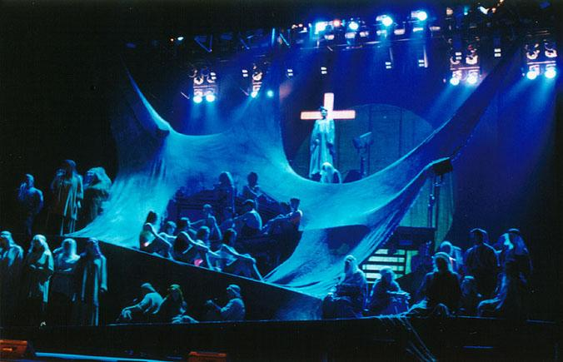

Далее следует ария Иуды, который возмущается тем, что Иисус, на его взгляд, идет на поводу у толпы и готов признать себя божеством. На сцене появляется Мария Магдалина, которая оказывает почести Христу.
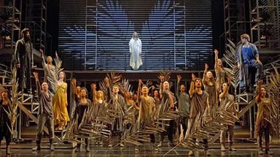

Иуда упрекает Спасителя в том, что тот допустил в свое окружение падшую женщину, так как усматривает в этом опасность. Тогда Иисус призывает безгрешных бросить в Марию камень. Анна и Каиафа Антагонистами Христа, как и в Библии, в рок-опере Уэббера и Райса являются первосвященник Иудеи и его зять. Они готовят заговор против Спасителя, так как усматривают в нем угрозу своей власти. В конце дуэта Анна и Каиафа решают доложить синедриону, который был уполномочен вершить суд, об опасном мятежнике, способном расшатать устои государства.
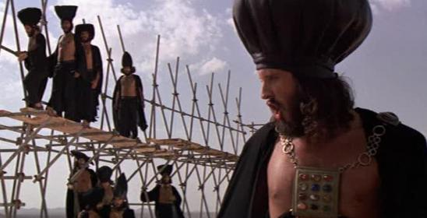
В следующей сцене “Jesus Christ — superstar” (содержание рок-оперы подробно раскрывает эта статья) Мария совершает омовение ног Христа. После этого Иуда упрекает ее в том, что она зря использовала драгоценную мирру, вместо того чтобы помочь нищим. Иисус стыдит Иуду и говорит, что он скоро покинет этот мир, а беднякам можно будет помогать всегда. Заговор и ликование народа Иисус входит в Иерусалим и его приветствуют толпы, выкрикивающие: “Осанна! Осанна!” Народное ликование ввергает в ужас священников, которые решают любым способом избавиться от Христа. Они говорят о нем, используя лексику, которая применяется при описании жизни и карьеры звезд шоу-бизнеса. Далее на сцену вступает Симон Зелот, по прозвищу Петр, который призывает Спасителя выступить против Рима.
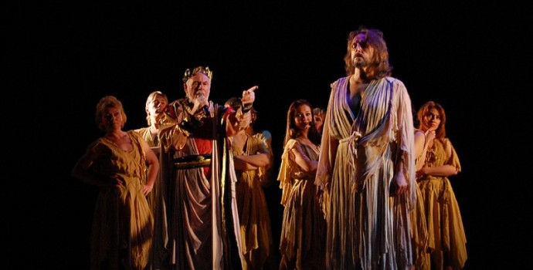
В ответ Иисус говорит о том, что смерть можно попрать только смертью, и что Иерусалим никогда не сможет понять смысла этой фразы. С его арией перекликается певческий монолог Пилата, в котором он рассказывает о приснившемся ему печальном иудее, на которого толпа сначала излила свой гнев, а затем вознесла, обвинив в его гибели римского прокуратора. Изгнание торговцев из храма, отчаяние Спасителя и ария влюбленной Марии Далее сюжет рок-оперы “Иисус Христос — суперзвезда” переносится в храм, где жители Иерусалима веселятся и торгуют всякой всячиной. Неожиданно появляется Христос и упрекает иудеев в том, что они превратили Дом Господень в разбойничий вертеп. Выгнав торговцев из храма, Иисус исполняет арию, в которой повествует о своем отчаянии и усталости, так как три последние года его жизни кажутся ему длиннее 30 предыдущих. В следующей сцене зрители узнают от Марии Магдалины о том, что она влюблена в Христа, и надеется, что тот тоже к ней неравнодушен.
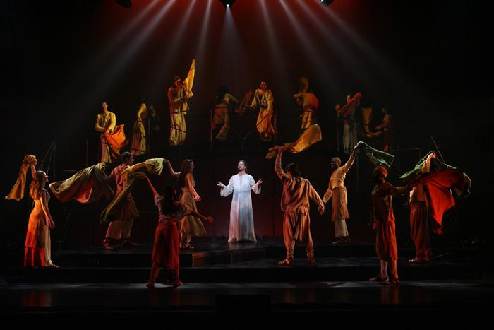
Предательство Видя, что народ склонен к бунту, но желая избежать кровопролития, Иуда отправляется к Анне и Каиафе и сообщает, что Христос в пятницу будет один в Гефсиманском саду. Он отказывается от мзды за свой донос, так как утверждает, что предает Христа не из-за корысти, а во избежание более серьезных бед. “Иисус Христос — суперзвезда”: краткое содержание второй части Опера продвигается к своей кульминации. Вторая часть начинается со сцены тайной вечери. Апостолы пьют вино и поют о том, что им будет о чем написать в своих мемуарах. Христос приходит в ужас, понимая, что его учеников не тронет его смерть, что они не понимают сути происходящего. Тогда Спаситель предсказывает апостолам, что среди них есть те, которые выдадут его или отрекутся, если им будет угрожать опасность. Ученики возмущаются, каждый из них говорит, что он на такое не способен.
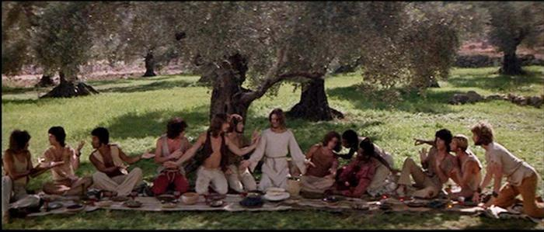

Ссора Иуды и Иисуса Христос указывает на Петра и Искариота и говорит апостолам, что первый из них станет отступником, а второй — предателем. Иуда выплескивает свой гнев на Христа, упрекая его, что он взбунтовал народ, будучи обычным самозванцем. Спаситель прогоняет его со словами, что тот может опоздать и не выполнить свою миссию. Молитва в Гефсиманском саду Не следует забывать, что “Иисус Христос — суперзвезда” — рок опера. Краткое содержание в таком случае не может передать полного впечатления от этого произведения, так как главное в нем все же - музыка.
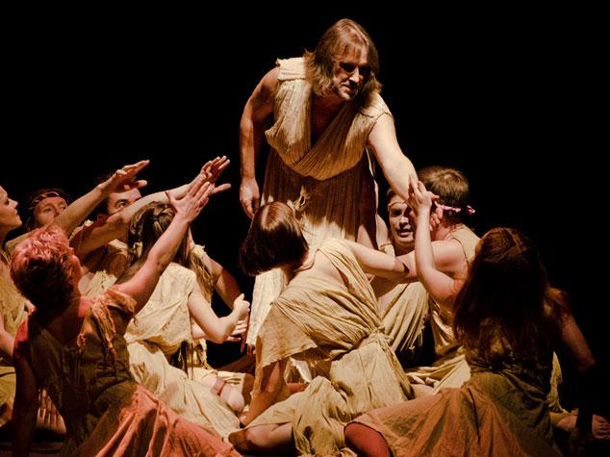
В частности, одним из кульминационных моментов этого произведения является ария-молитва Спасителя, являющая одним из лучших творений Эндрю Ллойда Уэббера. В ней Христос сетует на свою судьбу и спрашивает у Отца, изменит ли что-либо его смерть. И умоляет отвести “чашу сию”. В конце сцены Иисус говорит, что смирился со своей судьбой и просит Господа поскорее свершить то, что он ему предначертал. Заканчивается сцена поцелуем Иуды.
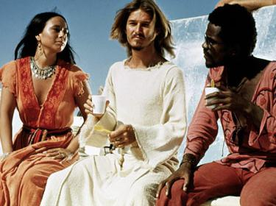

Арест и отречение Петра Солдаты арестовывают Христа. Апостолы пытаются его защитить. Однако Иисус запрещает им оказывать сопротивление. При этом толпа, которая до этого превозносила Спасителя, теперь ликует, что тот повержен и будет казнен. Когда Христа уводят, люди спрашивают у Петра, не является ли он товарищем арестованного бунтовщика, и тот говорит, что даже не знаком с ним. Пилат, Иисус и Ирод Рок-опера “Иисус Христос — суперзвезда”, краткое содержание которой в той или иной мере знакомо всем, интересна своими фрагментами либретто, где текст больше напоминает разговоры людей из сферы шоу-бизнеса. Например, после допроса у Пилата Христа доставляют к Ироду, который называет его “гвоздем сезона” и предлагает показать пару фокусов.
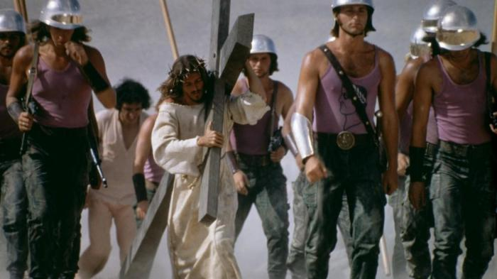

Раскаяние предателя Иуды и приговор Пилата Увидев истязания Христа, его бывший товарищ начинает мучиться угрызениями совести. Он приходит к первосвященникам, которые убеждают его, что он все сделал правильно. Тем временем Иисуса снова приводят и Пилату и просят, чтобы тот приказал его распять. Пилат возражает, но в конце концов дает согласие. Заканчивается опера выкриком Христа, который просит Отца простить своих палачей. Также он передает в руки Богу свою душу. “Иисус Христос — суперзвезда” — рок-опера (краткое содержание вам уже известно), продолжающая звучать со многих сцен мира в течение более чем 40 лет. Прекрасная музыка и текст, полный гуманистических идей, — вот главные составляющие ее успеха и популярности.
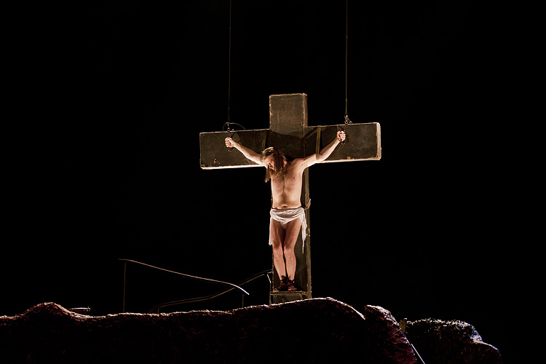

Так как верующие существовали во все время, то и их чувства периодически оскорбляли различные произведения искусства. Уэббер и Райс не отрицали, что их история не о Боге, а о человеке и в целом имеет мало отношения к религии. Ко всему прочему, поющие апостолы и все прочие герои смахивали на хиппи — к началу 70-х движение «детей цветов» ещё было вполне актуальной субкультурой. Неудивительно, что церковь отозвалась о рок-опере как об антихристианской и отказала создателям в надежде на спасение. Однако все негативные отзывы потонули в дружном интернациональном хоре, распевающем на разных языках заглавную композицию.
«Иисус Христос — суперзвезда» окончательно отделил жанр рок-оперы с её гитарными соло и прочими «запилами» от всеобъемлющего понятия «мюзикл», тем более что истоки этого театрального направления искать нужно в истории музыкальной. Идея переносить свои концептуальные альбомы на сцену и превращать концерт в своего рода театрализованное представление появилась почти одновременно с самой модой на такого рода пластинки в конце 60-х годов
ЕЩЕ ОДНА ЗНАМЕНИТАЯ РОК-ОПЕРА «СТЕНА»

«Стена» (The Wall), Pink Floyd, 1979
Лирический герой пластинки, состоящей из 2 частей и 26 композиций, — мальчик Пинк Флойд, живущий с матерью, которая чрезмерно его опекает. Он ненавидит школу, где учителя только и делают, что подавляют личности своих учеников — так что лучше уж вообще без образования (We don’t need no education/Teachers leave them kids alone) — и в результате отгораживается от общества невидимой стеной отчуждения. Сочинение Уотерса носит исповедальный характер — к тому момент музыкант в полной мере оценил все достоинства и недостатки статуса рок-идола.
Альбом был экранизирован в 1982 году режиссёром Аланом Паркером, который совместно с Уотерсом снял довольно абстрактное кинополотно с сюрреалистическими анимационными вставками и музыкой Pink Floyd за кадром. Действие фильма разворачивается в номере отеля, где скрывается доведённый до отчаяния рокер Пинк. Рок-притча об обществе, подавляющем личность, и попутно обо всех тяготах жизни в свете софитов. В финале стена, конечно, разрушена, но это вовсе не означает, что из обломков не будет построена новая.

http://www.aif.ru/culture/showbiz/iisus_hristos_superzvezda_i_esche_pyat_klassicheskih_rok-oper

